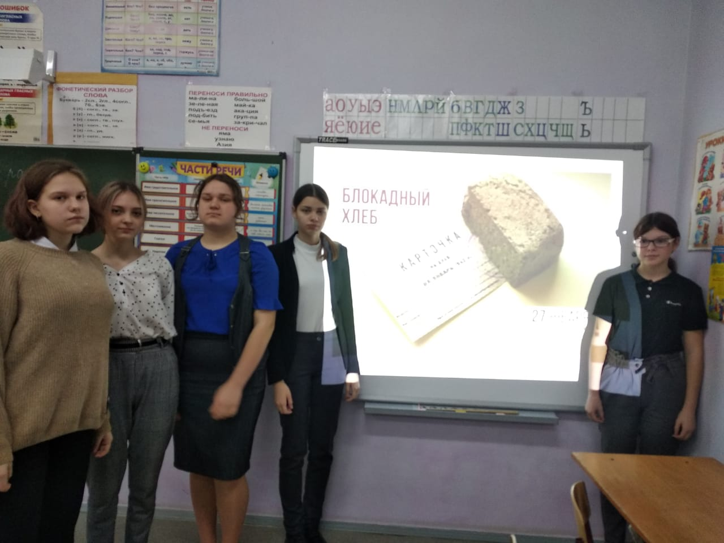

В рамках Всероссийской акции «Блокадный хлеб» 25 января 2021 года в 8 классе прошел классный час с просмотром презентации «Священный хлеб блокады».
Целью проведения классного часа является сохранение исторической памяти о мужестве и трагедии мирного населения блокадного Ленинграда через интерактивные символы памяти. Ключевым символом был кусочек хлеба весом в 125 граммов, который был продемонстрирован детям для понимания размеров суточной нормы в период блокады. После просмотра презентации , ребята сделали для себя вывод, что кусочек «Блокадного хлеба» — это символ, эта наша память о героических и трагических событиях Великой Отечественной войны, о мужестве и стойкости ленинградцев.

